Informe de la Organización Hidrográfica Internacional (OHI)

Traducción al español provista por el autor

Informe de la Secretaría de la Organización Hidrográfica Internacional en calidad de Presidente de la Comisión Hidrográfica de la OHI sobre la Antártida
Resoluciones N.^{os} 5 de la RCTA (2008) y (2014) y 6 (2019) - ¿Ahora qué sigue?

Introducción
La Organización Hidrográfica Internacional (OHI) es una organización intergubernamental de carácter técnico y consultivo. Cuenta con 94 Estados Miembros. Cada Estado está representado normalmente por el Director de su Servicio Hidrográfico nacional.
La OHI coordina a nivel mundial el establecimiento de normas para datos hidrográficos y el suministro de servicios hidrográficos en apoyo de la seguridad de la navegación y la protección y el uso sostenible del medio ambiente marino. El objetivo principal de la OHI es garantizar que todos los mares, océanos y aguas navegables mundiales estén levantados y cartografiados.
Importancia de la Hidrografía en la Antártida
La información hidrográfica es un requisito previo fundamental para el desarrollo de actividades humanas exitosas y ambientalmente sostenibles en los mares y océanos. Desgraciadamente, en varios lugares del mundo, especialmente en la Antártida, hay poca información hidrográfica o ninguna.
Comisión Hidrográfica de la OHI sobre la Antártida (CHA) y aún más
La CHA es el principal órgano en manos de la OHI para tratar los asuntos de la Antártida.
La CHA cuenta con 24 Estados Miembros de la OHI (Alemania, Argentina, Australia, Brasil, Chile, China, Colombia, Ecuador, España, Estados Unidos, Federación de Rusia, Francia, Grecia, India, Italia, Japón, Noruega, Nueva Zelanda, Perú, Reino Unido, República de Corea, Sudáfrica, Uruguay y Venezuela). Todos ellos han adherido al Tratado Antártico y, por lo tanto, también están representados directamente en la RCTA.
La Comisión Hidrográfica de la OHI sobre la Antártida (CHA) fue formada en 1998, con el objetivo de coordinar las actividades entre sus Estados Miembros para mejorar la calidad, la cobertura y la disponibilidad de cartografía náutica y otra información y servicios geoespaciales e hidrográficos marinos que cubren la región antártica.
La OHI está implicada en actividades de las Regiones Polares en general, a través de la CHA para el Antártico, pero también a través de la Comisión Hidrográfica Regional Ártica (CHRA) para la Región Ártica, en apoyo del Consejo Ártico y de su Grupo de Trabajo para la Protección del Medio Ambiente Marino Ártico (PAME) en particular. Este doble compromiso de la OHI en las Regiones Polares es un factor clave para el desarrollo de sinergias en diversos ámbitos (tecnologías autónomas de cartografía de los fondos marinos, desarrollo de nuevos servicios operativos S-100 y portales geoespaciales en apoyo de las necesidades de los usuarios).
La CHA y la IBCSO de GEBCO
El Dr. Boris Dorschell (Alfred Wegener Institute for Polar and Marinen Research, Alemania) es el responsable de la compilación de la 2.ª versión de la Carta Batimétrica Internacional del Océano Austral (IBCSO) de GEBCO, un nuevo modelo batimétrico reticulado de alta resolución (500 m). A principios del 2021, la CHA hizo una petición a sus Miembros para que compartiesen sus datos con el Jefe de Proyecto, con el fin de apoyar la fase de compilación. Esta petición se aplica no sólo a los Servicios Hidrográficos que representan a sus naciones en la OHI, sino también a los institutos científicos y de investigación de todo el mundo.
La CHA y la RCTA
La CHA ha establecido buenos vínculos con la RCTA, con la Secretaría del Tratado Antártico y con otras organizaciones de apoyo (IAATO, SCAR, COMNAP, Quantarctica, ...) durante muchos años gracias a la recogida de datos, el intercambio de información, la participación regular en las reuniones consultivas de la RCTA en calidad de observadora o organizando seminarios y talleres paralelos a las reuniones de los Grupos de Trabajo de la RCTA.
Tras una propuesta efectuada por la OHI en la RCTA XL en Pekín, en el 2017, se invitó a la OHI a organizar un seminario de sensibilización en la RCTA XLII en Praga, en el 2019. Desde entonces, el Secretario Ejecutivo del Tratado Antártico ha invitado gentilmente a la OHI a considerar el envío de expertos a la RCTA XLIII en París, en el 2021.
La OHI se complace en confirmar que la celebración de la 17.ª Conferencia de la CHA está prevista en París, los días 14 y 15 de junio del 2021, y será gentilmente organizada por el SHOM, el Servicio Hidrográfico y Oceanográfico francés. Este evento proporcionará una buena oportunidad para que los Miembros de la CHA participen en la RCTA XLIII y proporcionen apoyo a su delegación.
Desde la perspectiva de la RCTA, el principal resultado de esta larga cooperación entre la RCTA y la OHI puede resumirse simplemente recordando 3 importantes Resoluciones de la RCTA, adoptadas desde el 2008 al 2019. Éstas son:
- Resolución N.° 5 de la RCTA (2008): Improving Hydrographic Surveying and Charting to Support Safety of Navigation in the Antarctic Region (Mejorar los Levantamientos Hidrográficos y la Cartografía de las Aguas Antárticas);
- Resolución N.° 5 de la RCTA (2014): Strengthening Cooperation in Hydrographic Surveying and Charting of Antarctic Waters (Reforzar la Cooperación en los Levantamientos Hidrográficos y la Cartografía de las Aguas Antárticas);
- Resolución N.° 6 de la RCTA (2019): Hydrographic Mapping of Antarctic Waters (Cartografía Hidrográfica de las Aguas Antárticas).
No cabe duda de que las recomendaciones que se recogen en estas Resoluciones son elementos clave para algunas naciones implicadas en la investigación científica en aguas antárticas. También son impulsores clave para algunos Servicios Hidrográficos de la OHI. Han sido bien identificadas por las partes interesadas en las semanas, los meses posteriores a las reuniones anuales de la RCTA, pero luego tienden a «sedimentarse» y se olvidan... hasta el siguiente seminario, taller, presión de la OHI... seguidos de otra Resolución de la RCTA.
Entonces, la pregunta debería ser: ¿Ahora qué sigue?
En el Seminario de la OHI celebrado en Praga (RCTA XLII, 2019), el Secretario General de la OHI sugirió, con estas palabras finales:

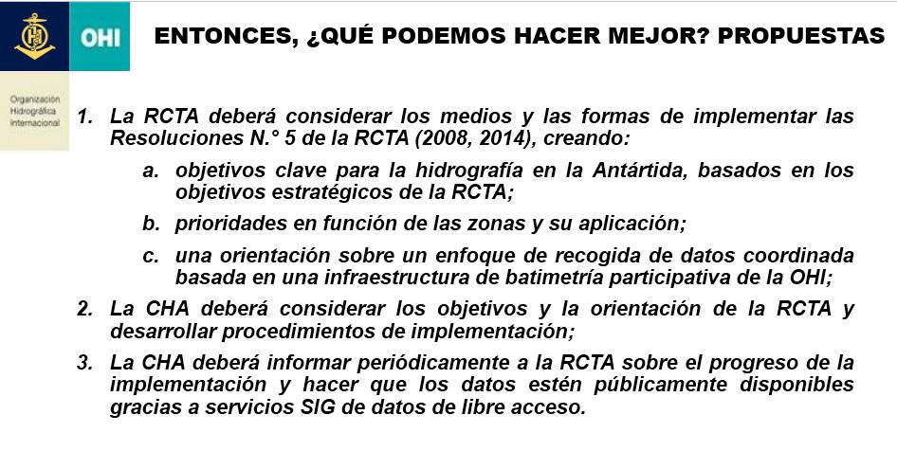

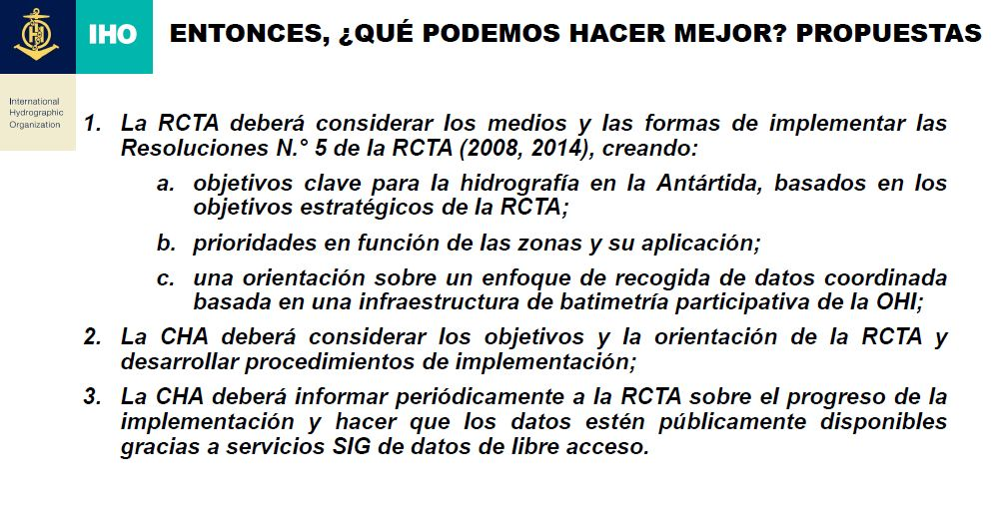

transformar la Resolución en un plan operativo eficaz que puede ser apoyado por la OHI, un plan operativo que cumpla los requisitos de la RCTA. El primer paso es, sin duda, identificar, recoger y clasificar por prioridades estos requisitos. Esta tarea es responsabilidad de la RCTA.
Propuestas para su consideración por la RCTA
En conformidad con las Resoluciones de la RCTA N.° 5 (2008) y (2014) y 6 (2019), la OHI está dispuesta a apoyar la implementación por parte de la RCTA de las etapas 1a, 1b y 1c (véase más arriba) y queda a disposición de la Secretaría del Tratado Antártico para hacerlo.
Se invita a la RCTA a tomar nota del trabajo en curso con la compilación de la versión 2.0 de la retícula batimétrica de alta resolución de la IBSCO de GEBCO y a compartir sus datos batimétricos con el Jefe de Proyecto, en aplicación de las Resoluciones de la RCTA. Los requisitos técnicos pueden facilitarse a la demanda (adcs@iho.int or boris.dorschel@awi.de).
Finalmente, de requerir información adicional sobre las actividades de la OHI en la Antártida, la encontrarán en: https://lnkd.in/dQEzM2h

Carta Batimétrica General de los Océanos, un programa OHI-COI.

